
 | Sprint Documentation
Sprint 14 | Start Date: 31/03/2026 | Final Date: 02/04/2026
Projetc Name: | civitas-frontend
Ano: 5º | Análise e Desenvolvimento de Sistemas - AMS
 | Team Members
Karen valiao de abreu
João Antônio neves

 | Sprint Backlog
Task# | Description | Start Date | Final date
143 | Atualizar tela Financeiro com o novo design e implementar uso dos hooks e deixar a tela funcionando | 31/03/2026 | 02/04/2026

 |  | Task Description
Task # | Description | Assigned To | Status | Estimated Hours | Logged Hours
143 | Transformar a página  Financeiro em uma tela final de produto, substituindo a atual suíte de testes por uma interface alinhada ao design da Sprint 14 e utilizando o hook useFinanceiro para exibir resumo, filtros, listagem e ações da tela. | Karen Valiao de Abreu e João Antônio neves | Finished | 15 Horas | 15 Horas

Sprint Description
📌 Tarefa: Sprint 14 - Front - Atualizar tela Financeiro com o novo design e implementar uso dos hooks e deixar a tela funcionando
🎯 Objetivo
- Transformar a página Financeiro em uma tela final de produto, substituindo a atual suíte de testes por uma interface alinhada ao design da Sprint 14 e utilizando o hook useFinanceiro para exibir resumo, filtros, listagem e ações da tela.
task do visual: #129
✅ Critérios de Aceite
- tela Financeiro deixa de exibir apenas componentes de teste e passa a ter interface final de uso
- resumo, filtros e listagem consumindo o hook useFinanceiro
- ações principais da tela funcionando no frontend com tratamento de loading, erro e ausência de dados
Observações • o hook financeiro já está relativamente robusto e reúne despesas e orçamentos no frontend
- a task é de front: organizar a experiência da página, reaproveitando o que já existe nos hooks e componentes de teste

Sprint Results

Durante a Sprint 14, foi realizada a atualização da tela Financeiro, substituindo os componentes de teste por uma interface final conforme o design definido.
A página passou a utilizar o hook useFinanceiro para consumo dos dados, integrando o resumo financeiro, os filtros e a listagem de transações.
Os filtros foram implementados para permitir a busca por período, status e instituição.
A listagem de transações foi conectada ao hook, exibindo os dados de despesas e orçamentos.
Também foram implementadas as ações principais da tela no frontend, incluindo cadastro e atualização de registros.
Por fim, foram tratados os estados de loading, erro e ausência de dados, garantindo o funcionamento da tela.

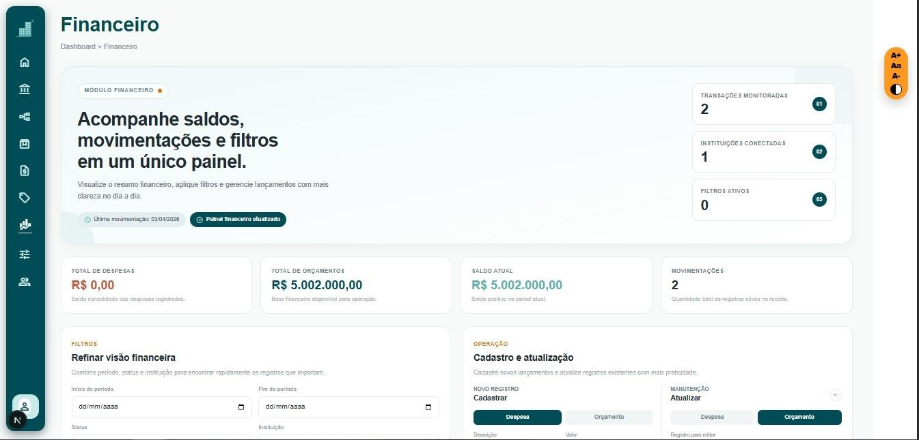
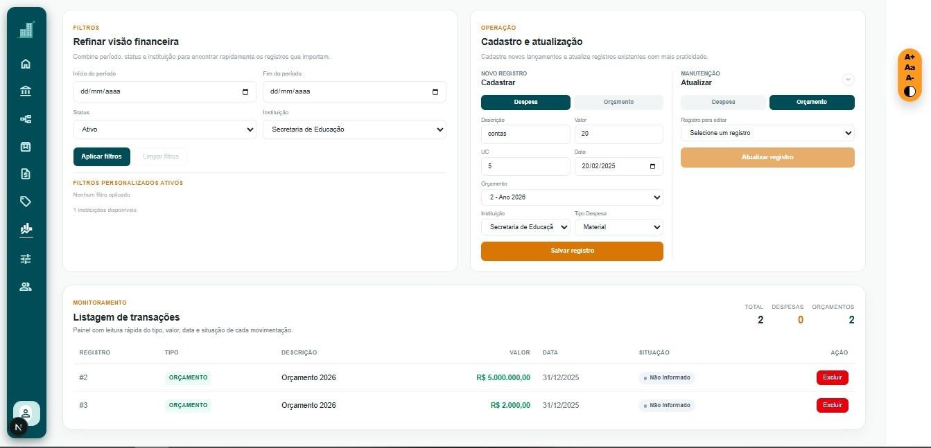
Assinaturas

